新 书 推 荐
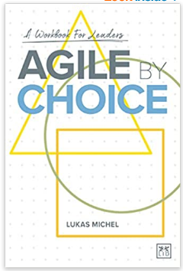
中文书名：《敏捷选择：领导者的工作手册》
英文书名: Agile by Choice: A workbook for leaders
作 者：Lukas Michel
出 版 社：Lid Publishing
代理公司：ANA/Susan Xia
页 数：240页
出版时间：2021年8月
代理地区：中国大陆、台湾
审读资料：电子稿
类 型：经管

内容简介：

业务中的敏捷性已成为近期最重要的管理主题之一。在不确定和动荡的商业环境中，创造和应对变化以取得成功的能力是敏捷性的关键。但要灵活应变，领导者必须从传统的“指挥和控制”转变为“支持员工”。这本书是领导者实现敏捷性之旅的实用手册。它将谈论敏捷性转化为实践；实施措施和技巧，鼓励领导者适应不断变化的时代。为了帮助和鼓励领导者实现这一个人转变，它提供了理念和方法来掌握组织的敏捷性。本书体现了明智和自我反省的宗旨，还包括 20 多项练习的附录，这些练习已经在世界各地成功实现敏捷性的高管中进行了尝试和测试。
作者简介：

卢卡斯·米歇尔（Lukas Michel）是 Agility Insights 的创始人，拥有 30 多年的高级管理经验，通过敏捷管理支持全球高管，从而使组织能够提高绩效，创新和发展。他是彼得 · 德鲁克协会（Peter Drucker Society）的会员，也是敏捷性问题上的主要思想领袖。

谢谢您的阅读！
请将反馈信息发至：夏蕊（Susan Xia）
安德鲁·纳伯格联合国际有限公司北京代表处
北京市海淀区中关村大街甲59号中国人民大学文化大厦1705室
邮编：100872
电话：010-82504406
传真：010-82504200
Email：susan@nurnberg.com.cn
网址：http://www.nurnberg.com.cn
微博：http://weibo.com/nurnberg
豆瓣小站：http://site.douban.com/110577/

